МИНИСТЕРСТВО ОБРАЗОВАНИЯ И НАУКИ РОССИЙСКОЙ ФЕДЕРАЦИИ

Федеральное государственное бюджетное образовательное учреждение

высшего образования

«Магнитогорский государственный технический университет им. Г.И. Носова»

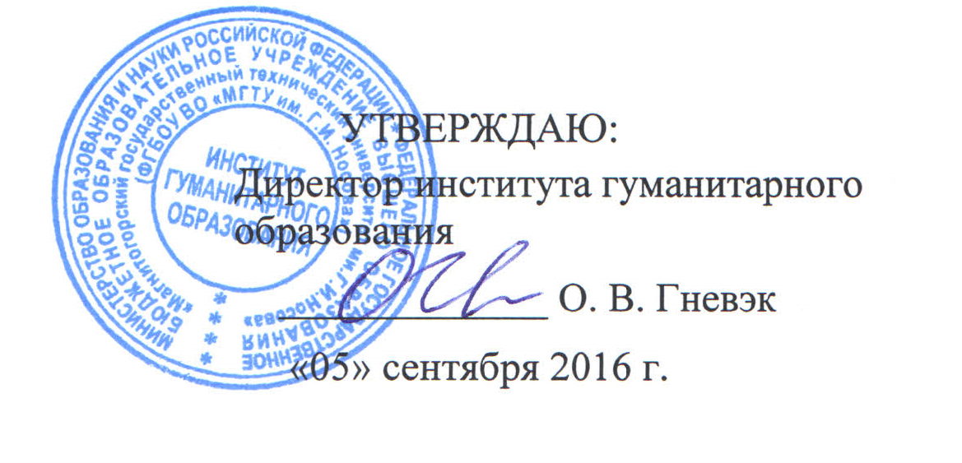

**РАБОЧАЯ ПРОГРАММА ДИСЦИПЛИНЫ (МОДУЛЯ)**

Логопедический массаж

Направление подготовки

44.03.03 Специальное (дефектологическое) образование

Профиль программы - логопедия

Уровень высшего образования – бакалавриат

Программа подготовки – академический бакалавриат

Форма обучения

зачная

|  |  |
| --- | --- |
| Институт | гуманитарного образования |
| Кафедра | специального образования и медико-биологических дисциплин |
| Курс | 5 |
|  |  |

Магнитогорск

2016 г.

Рабочая программа составлена на основе ФГОС ВО по направлению подготовки 44.03.03 Специальное (дефектологическое) образование, утвержденного приказом МОиН РФ от 1 октября 2015 г. № 1087.

Рабочая программа рассмотрена и одобрена на заседании кафедры специального образования и медико-биологических дисциплин «02» _сентября_ 2016 г., протокол № *__*1*__.*

Зав. кафедрой  / _Е.В. Исаева_/

Рабочая программа одобрена методической комиссией института гуманитарного образования «_05_» _сентября_ 20_16_ г., протокол № __1__.



Рабочая программа составлена: доцентом каф. СОиМБД, канд. пед. наук, доцентом

 / Е.Л. Мицан___/

Рецензент: профессор кафедры ОТ и ДО Магнитогорского отделения ЧГПУ, доктор медицинских наук, доцент

/ _ Н.А. Антипанова /

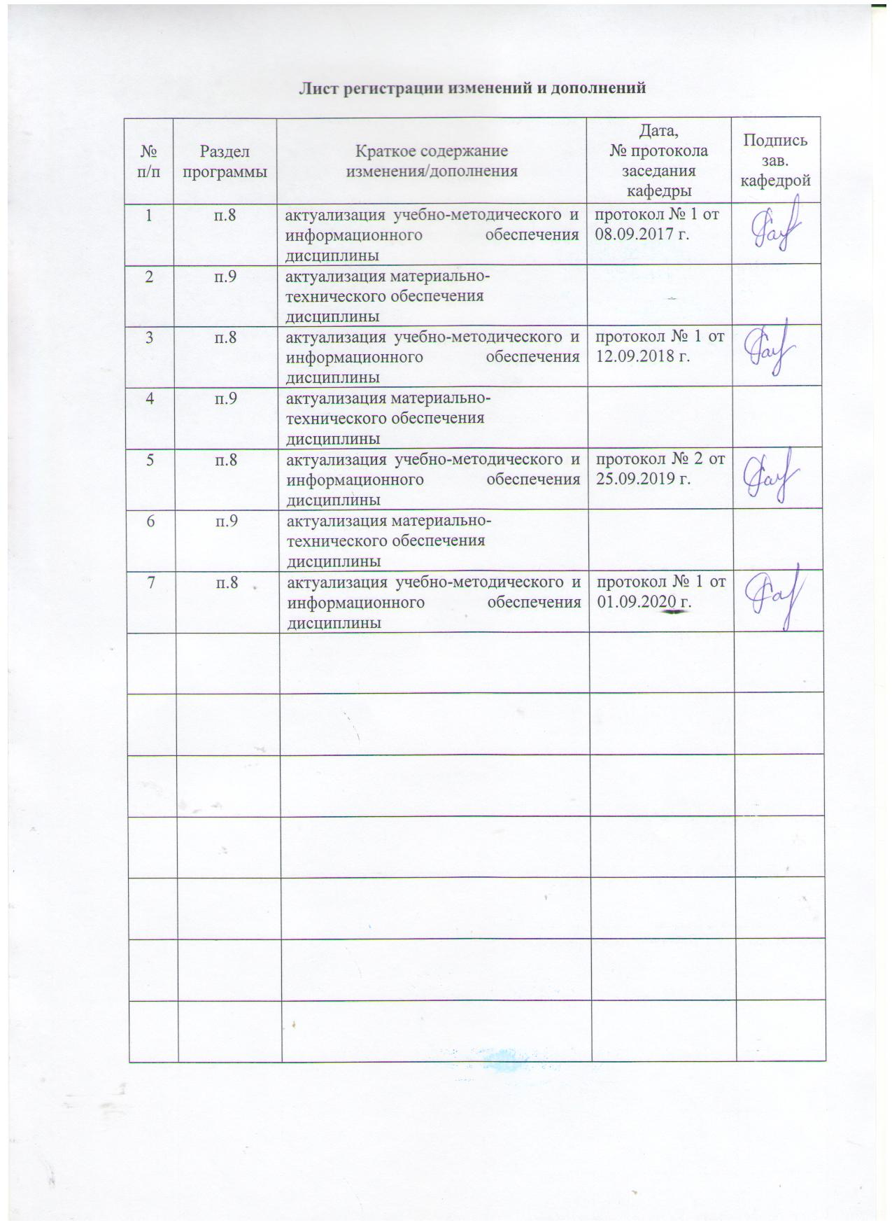

**Цели и задачи дисциплины:**

Цель курса **–** обучение студентов специализированному логопедическому массажу

Задачами курса являются изучение теоретических и практических возможностей логопедического массажа, выработка у студентов навыков самостоятельной практической деятельности с детьми и взрослыми имеющими различные речевые нарушения.

**2. Место дисциплины в структуре ООП:**

Дисциплина «Логопедический массаж» предназначена для студентов высших учебных заведений, обучающихся по специальности 44.03.03 «Специальное (дефектологическое)образование» бакалавриат.

Дисциплина «Логопедический массаж» относится к вариативной части профессионального цикла. Изучается в 7 семестре.

Для освоения дисциплины «Логопедия» студенты используют знания, умения и навыки, сформированные в ходе изучения дисциплин «Введение в специальность», «Логопедия».

Освоение дисциплины «Логопедия» является необходимой основой для последующего изучения дисциплин: «Психолого-педагогическая диагностика развития лиц с ограниченными возможностями здоровья», «Логопедические технологии», «Формы логопедической работы», модуля «Методики обучения детей с нарушениями речи», «Коррекционно-развивающая работа с детьми в учреждениях компенсирующего вида», а также для прохождения педагогической практики и подготовки к итоговой государственной аттестации.

**3. Требования к результатам освоения дисциплины:**

В результате освоения дисциплины (модуля) «Логопедический массаж» обучающийся должен обладать следующими компетенциями:

| Структурный  элемент компетенции | Планируемые результаты обучения |
| --- | --- |
| ПК-3 - готовность к планированию образовательно-коррекционной работы с учетом структуры нарушения, актуального состояния и потенциальных возможностей лиц с ограниченными возможностями здоровья | |
| Знать | классификации структуры нарушений в развитии, особенности состояний и потенциальных возможностей лиц с ограниченными возможностями здоровья |
| Уметь | разрабатывать содержание образовательно-коррекционной работы с учетом структуры нарушения, актуального состояния и потенциальных возможностей лиц с ограниченными возможностями здоровья |
| Владеть | способами разработки образовательно-коррекционной работы с лицами с ограниченными возможностями здоровья |
| ДПК-4 - готовность к осуществлению дифференцированного выбора коррекционных (восстановительных) методик и проведению индивидуальной и фронтальной логопедической работы с лицами, имеющими речевые нарушения, в соответствии с коррекционной программой | |
| Знать | Знать коррекционные (восстановительные) методики работы с лицами, имеющими речевые нарушения |
| Уметь | Обладать умениями к проведению индивидуальной и фронтальной логопедической работы с лицами, имеющими речевые нарушения, в соответствии с коррекционной программой |
| Владеть | Иметь готовность к осуществлению дифференцированного выбора коррекционных (восстановительных) методик и проведению индивидуальной и фронтальной логопедической работы с лицами, имеющими речевые нарушения, в соответствии с коррекционной программой |

**4. Структура и содержание дисциплины (модуля)**

Общая трудоемкость дисциплины составляет 3 единиц 108 часов:

- контактная работа – 26/8И часов;

- неконтактная работа – 0,7 часов;

- самостоятельная работа – 77,4 часов;

- контроль – 3,9 часов.

| Раздел/ тема  Дисциплины. | Курс | Виды учебной работы, включая самостоятельную работу студентов и трудоемкость (в часах) | | | Самостоятельная работа (в акад. часах) | Вид самостоятельной  работы | Формы текущего и  промежуточного контроля успеваемости | Код и  структурный элемент  компетенции |
| --- | --- | --- | --- | --- | --- | --- | --- | --- |
| лекции | лаборат.  занятия | практич. занятия[1] |
| Раздел 1. Массаж и его воздействие на организм. | | | | | | |  |  |
| 1.1. Тема Массаж и его влияние на организм |  | 1 | 2/1 | 1/1 | 9 | Ответить на вопросы | Блиц- опрос, | ПК-3,ПСК-4зув |
| 1.2. Тема. Анатомия и физиология органов речи в норме |  | 1 | 2/1 | 1/1 | 9 | Выучить понятия | Терминологический диктант, собеседование, реферат | ПК-3,ПСК-4зув |
| 1.3.Тема. Основные приемы массажа |  |  | 2/1 | 2/1 | 9,4 | Практические задания | комплексные ситуационные задания | ПК-3,ПСК-4зув |
| **Итого по разделу** | **5** | **2** | **6/3** | **4/3** | **27,4** |  |  |  |
| Раздел 2. Гигиенические основы проведения логопедического массажа | | | | | | |  |  |
| 2.1.Тема. Методические указания к проведению логомассажа |  | 1 | 2/1 | 2/1 | 7 | Изучить материал. Ответить на вопросы | Устный опрос, комплексные ситуационные задания | ПК-3,ПСК-4зув |
| 2.2.Тема. Показания и противопоказания к выполнению логомассажа |  | 1 | 2 | 2 | 7 | Подготовить доклад | Устный опрос | ПК-3,ПСК-4зув |
| 2.3.Тема.Гигиенические требования к организации рабочего места при выполнении массажа |  |  |  |  | 6 | Практические задания | Терминологический диктант, собеседование, реферат | ПК-3,ПСК-4зув |
| **Итого по разделу** | **5** | **2** | **4/1** | **4/1** | **20** |  |  |  |
| Раздел 3. Методика проведения логопедического массажа | | | | | | |  |  |
| 3.1.Тема.Использование приемов логопедического массажа при различных речевых нарушениях |  |  |  | 1 | 10 | Изучить материал, заполнить таблицу | Устный опрос, комплексные ситуационные задания | ПК-3,ПСК-4зув |
| 3.2.Тема. Методика релаксирующего и стимулирующего логомассажа |  |  |  | 1 | 10 | Практическая работа | Устный опрос, комплексные ситуационные задания | ПК-3,ПСК-4зув |
| 3.3.Тема. Использование приемов самомассажа в логопедической практике |  |  |  | 2 | 10 | Ответить на вопросы | Устный опрос, комплексные ситуационные задания | ПК-3,ПСК-4зув |
| **Итого по разделу** | **5** |  |  | **4** | **30** |  |  |  |
| **Итого по дисциплине** | **5** | **4** | **10/4** | **12/4** | **77,4** |  | **Дифференцированный**  **зачет** |  |

# 5. Образовательные и информационные технологии

На занятиях по данной дисциплине используется чтений лекций и проведение

практических занятий с мультимедийным сопровождением, слайдами и презентациями, а также на лабораторных занятиях используются аудио и видео материалы.

* чтение лекций с использованием слайд-презентаций, видео- аудио- материалов;
* организация взаимодействия со студентами посредством электронной почты, скайпа;
* компьютерное тестирование.

# 6. Учебно-методическое обеспечение самостоятельной работы студентов

| Раздел/ тема  дисциплины | Вид самостоятельной  работы | Кол-во  часов | Формы контроля |
| --- | --- | --- | --- |
| Раздел 1. Массаж и его воздействие на организм |  |  |  |
| 1.1.Тема. Массаж и его влияние на организм | Изучение литературы | 9 | Блиц- опрос, |
| 1.2. Тема. Анатомия и физиология органов речи в норме | Изучение литературы  Исторический анализ, реферирование | 9 | Терминологический диктант, собеседование, реферат |
| 1.3.Тема. Методика проведения логопедического массажа | Конспектирование,  тестирование | 9,4 | комплексные ситуационные задания |
| **Итого по разделу** |  | **27,4** |  |
| Раздел 2. Гигиенические основы проведения логопедического массажа |  |  |  |
| 2.1.Тема. Методические  указания к проведению логомассажа | Аналитические задания | 7 | Устный опрос, комплексные ситуационные задания |
| 2.2.Тема. Показания и противопоказания  к выполнению логомассажа | Изучение литературы | 7 | Устный опрос |
| 2.3.Тема. Гигиенические требования к организации рабочего места при выполнении массажа | Изучение литературы | 6 | Терминологический диктант, собеседование, реферат |
| **Итого по разделу** |  | **20** |  |
| Раздел 3. Методика проведения логопедического массажа |  |  |  |
| 3.1.Тема. Использование приемов логопедического массажа при различных речевых нарушениях | Изучение литературы  Исторический анализ, реферирование | 10 | Устный опрос, комплексные ситуационные задания |
| 3.2.Тема. Методика релаксирующего и стимулирующего логомассажа | Изучение литературы | 10 | Устный опрос, комплексные ситуационные задания |
| 3.3.Тема. Использование приемов самомассажа в логопедической практике | Изучение литературы | 10 | Устный опрос, комплексные ситуационные задания |
| **Итого по разделу** |  | **30** |  |
| **Подготовка к зачету** |  | **77,4** | **Промежуточный контроль (зачет)** |

***Перечень тем для подготовки к семинарским занятиям:***

***Тема 1.1*** Массаж и его влияние на организм.

Изучить понятия: логопедический массаж, зонд, шпатель, твердое и мягкое небо…

Ответить на вопросы:

1.Логопедический массаж;

2. Виды логопедического массажа;

3. Цели и задачи логомассажа,

***Тема 1.2*** Анатомия и физиология органов речи в норме.

Изучить понятия: логопедический массаж, зонд, шпатель, твердое и мягкое небо…

Ответить на вопросы:

1.Жевательные мышцы;

2. Мышцы губ, щек, мягкого неба и зева, их функции.

3. Мышцы головы. Жевательные мышцы и их основные функции.

4. Скелетные мышцы языка, их функции.

5.Собственные мышцы языка, их функции.

***Тема 1.3*** Основные приёмы массажа

Изучить понятия: логопедический массаж, зонд, шпатель, твердое и мягкое небо…

Ответить на вопросы:

1.Виды массажа;

2. Релаксация;

3. Стимуляция;

4.Приёмы: поглаживание, растирание, разминание, вибрация, перетирание.

***Тема 2.1.*** Методические указания к проведению логомассажа

Изучить понятия: логопедический массаж, зонд, шпатель, твердое и мягкое небо…

Ответить на вопросы:

1. Виды массажа, позы, приёмы.

2. Основные позы в процессе логомассажа.

3. Время проведения массажа в структуре логопедических занятий.

4. Дозировка и длительность логомассажа.

***Тема 2.2*** Показания и противопоказания к выполнению логомассажа

Изучить понятия: логопедический массаж, зонд, шпатель, твердое и мягкое небо…

Ответить на вопросы:

1. Показания, к выполнению логомассажа;

2. Противопоказания , к выполнению логомассажа;

3.Требования и условия назначения.

***Тема 2.3*** Гигиенические требования к организации рабочего места при выполнении массажа

Изучить понятия: логопедический массаж, зонд, шпатель, твердое и мягкое небо…

Ответить на вопросы:

1. Гигиенические требования.

2. Организация рабочего места для проведения массажа.

3. Положение кушетки. Инструментальный столик. Комплектация. Оборудование,

медицинские материалы и препараты.

***Тема 3.1***Методика стимулирующего логомассажа

Изучить понятия: логопедический массаж, зонд, шпатель, твердое и мягкое небо…

Ответить на вопросы:

1.Массажные движения.

2. Укрепляющий массаж

3. Комплекс массажных движений, направленных на укрепление мышц речевого

аппарата.

***Тема 3.2*** Методика релаксирующего логомассажа

Изучить понятия: логопедический массаж, зонд, шпатель, твердое и мягкое небо…

Ответить на вопросы:

1.Массажные движения.

2.Расслабляющий массаж.

3.Комплекс массажных движений, направленных на расслабление мышц речевого

аппарата.

***Тема 3.3*** Методика дифференцированного логомассажа при различных речевых нарушениях

Изучить понятия: логопедический массаж, зонд, шпатель, твердое и мягкое небо…

Ответить на вопросы:

1.Дифференцированный массаж.

2.Точечный массаж.

3.Использование приемов логопедического массажа при различных речевых

нарушениях. Выбор приемов массажа в зависимости от природы речевого нарушения.

***Перечень рекомендуемой литературы:***

1. Дьякова, Е. А.   Логопедический массаж : Учеб.-метод. пособие / Е. А. Дьякова. - М. : Академия, 2003. - 96 с. : ил. - (Высшее образование). - Библиогр.: с. 94. - Рек. УМО вузов РФ. - ISBN 5-7695-0543-5.
2. ***.***Хватцев М.Е. Логопедия. Книга 2.:учебное пособие для студентов – М.: Издательство: «Владос»,2010. – 293 с. – ISBN 978-5-691 -01733-9 Агенство CIP РГБ [ электронный ресурс]- доступ <http://e.lanbook.com>

3.Белякова, Л. И.   Логопедия. Заикание : Учеб. пособие для вузов / Л. И. Белякова, Е. А. Дьякова. - 2-е изд., доп. и перераб. - М. : В.Секачев:ЭКСМО-Пресс, 2001. - 319 с. - Библиогр.: с. 312-316. - ISBN 5-88923-051-4. - ISBN 5-04-006257-5.

***7 Оценочные средства для проведения промежуточной аттестации***

| Структурный элемент  компетенции | Планируемые результаты обучения | Оценочные средства |
| --- | --- | --- |
| ПК-3 - готовность к планированию образовательно-коррекционной работы с учетом структуры нарушения, актуального состояния и потенциальных возможностей лиц с ограниченными возможностями здоровья | | |
| Знать | классификации структуры нарушений в развитии, особенности состояний и потенциальных возможностей лиц с ограниченными возможностями здоровья | Ответить на вопросы:  1.Массажные движения.  2. Укрепляющий массаж  3. Комплекс массажных движений, направленных на укрепление мышц речевого  аппарата. |
| Уметь | разрабатывать содержание образовательно-коррекционной работы с учетом структуры нарушения, актуального состояния и потенциальных возможностей лиц с ограниченными возможностями здоровья | Ответить на вопросы:  1.Массажные движения.  2.Расслабляющий массаж.  3.Комплекс массажных движений, направленных на расслабление мышц речевого  аппарата. |
| Владеть | способами разработки образовательно-коррекционной работы с лицами с ограниченными возможностями здоровья | Изучить понятия: логопедический массаж, зонд, шпатель, твердое и мягкое небо…  Ответить на вопросы:  1.Дифференцированный массаж.  2.Точечный массаж.  3.Использование приемов логопедического массажа при различных речевых  нарушениях. Выбор приемов массажа в зависимости от природы речевого нарушения |
| ДПК-4 - готовность к осуществлению дифференцированного выбора коррекционных (восстановительных) методик и проведению индивидуальной и фронтальной логопедической работы с лицами, имеющими речевые нарушения, в соответствии с коррекционной программой | | |
| Знать | Знать коррекционные (восстановительные) методики работы с лицами, имеющими речевые нарушения | Ответить на вопросы:  1. Показания, к выполнению логомассажа;  2. Противопоказания , к выполнению логомассажа;  3.Требования и условия назначения. |
| Уметь | Обладать умениями к проведению индивидуальной и фронтальной логопедической работы с лицами, имеющими речевые нарушения, в соответствии с коррекционной программой | . Ответить на вопросы  1. Гигиенические требования.  2. Организация рабочего места для проведения массажа.  3. Положение кушетки. Инструментальный столик. Комплектация. Оборудование,  медицинские материалы и препараты. |
| Владеть | Иметь готовность к осуществлению дифференцированного выбора коррекционных (восстановительных) методик и проведению индивидуальной и фронтальной логопедической работы с лицами, имеющими речевые нарушения, в соответствии с коррекционной программой | Ответить на вопросы:  1.Дифференцированный массаж.  2.Точечный массаж.  3.Использование приемов логопедического массажа при различных речевых  нарушениях. Выбор приемов массажа в зависимости от природы речевого нарушения. |

***Вопросы к зачету по дисциплине «Логопедический массаж»***

1. История развития массажа.

2. Основные понятия о массаже.

3. Формы массажа.

4. Виды массажа.

5. Классификация массажа.

6. Классический массаж. Лечебный и гигиенический массаж.

7. Клинико-физиологическая основа массажа.

8. Действия массажа на организм ребенка (механизм)

9. Гигиенические основы массажа (помещение и инвентарь). Требования к

проведению массмажа

10. Показания и противопоказания к массажу.

11. Техника и методика выполнения массажных приемов. Механизм

физиологического влияния массажных приемов на организм.

12. Особенности влияния массажа на центральную нервную систему, крово- и

лимфообращение и мышечную деятельность.

13. Массаж при различных заболеваниях и травмах.

14. Виды массажа, показания и противопоказания к его проведению.

15. Гигиенический, лечебный, реабилитационный массаж.

16. Логопедический массаж.

17. Сегментарно-рефлекторный самомассаж, восточный и аппаратный массаж.

18. Реабилитационный массаж для функционального восстановления организма.

19. Улучшение трофики тканей, обмена веществ, формированию опорно-

двигательного аппарата, деятельности нервно-мышечной и нервной систем,

повышение иммунитета.

20. Механизм лечебного действия массажа при заболеваниях позвоночника и

суставов.

21. Использование массажа в лечении и профилактике нарушений позвоночника.

22. Лечебная физическая культура при нарушениях пищеварительной системы.

23. Методика массажа при нарушении речи.

24. Нетрадиционные виды массажа как средство оздоровления детей-логопатов

25. Прием массажа (поглаживание, разминание, растирание, вибрация, ударные

приемы). Методика. Физиологические основы.

***а) критерии оценивания компетенций (результатов)***

Итоговая оценка результатов освоения учебной программы по предмету осуществляется в форме зачета, где при выставлении итогового результата учитываются:

- суммарные баллы, полученные по результатам выполнения обязательных заданий, предусмотренных технологической картой;

- суммарные баллы, полученные по результатам выполнения уровневых заданий накопительной системы.

***б) описание шкалы оценивания***

**«не зачтено»** - в ответе студента допущены существенные фактические ошибки, которые не смог исправить; на большую часть дополнительных вопросов студент не ответил или дал неверный ответ.

Студент не ориентируется в основных понятиях курса, демонстрирует отсутствие умений применить знания в процессе решения задач.

Рейтинговая оценка работы в процессе изучения учебной дисциплины – ниже 55 баллов.

**«зачтено»** - студент осознанно и логично раскрывает проблемы, современные подходы в ее изучении; выделяет сущность и специфические особенности разработки и реализации проблемы в теории и практике специальной педагогики; при необходимости раскрывает проблемы с позиции частных методик; способен к адаптации знаний к условиям конкретной ситуации демонстрирует способность к интеграции знаний по проблеме, структурированию ответа, анализу существующих позиций в теории и практике.

Рейтинговая оценка работы в процессе изучения учебной дисциплины выше 55 баллов.

***Примерный перечень тем рефератов:***

1. Пассивная и активная гимнастика как важное средство дополнительного воздействия к приемам массажа.

2. Специфика проведения логопедического массажа в послеоперационный период при ринолалии.

3. Проведение логопедического массажа при нарушениях голоса

4. Специфика проведения логопедического массажа при заикании у

детей дошкольного возраста.

5. Специфика проведения логопедического массажа при псевдобульбарной дизартрии.

# 8 Учебно-методическое и информационное обеспечение дисциплины (модуля)

**а) *Основная литература:***

1. Чигинцева Е. Г. Индивидуальные формы логопедической работы [Электронный ресурс]: учебное пособие / Е. Г. Чигинцева, Т. Н. Галимзянова ; МГТУ. - Магнитогорск : МГТУ, 2015. - 1 электрон. опт. диск (CD-ROM). - Режим доступа: <https://magtu.informsystema.ru/uploader/fileUpload?name=1500.pdf&show=dcatalogues/1/1124032/1500.pdf&view=true> . – Макрообъект
2. Николаева Л. М. Логопедические технологии. Технологии формирования произносительной стороны речи [Электронный ресурс] : учебное пособие / Л. М. Николаева ; МГТУ. - Магнитогорск : МГТУ, 2015. - 1 электрон. опт. диск (CD-ROM). - Режим доступа: <https://magtu.informsystema.ru/uploader/fileUpload?name=1315.pdf&show=dcatalogues/1/1123540/1315.pdf&view=true> . - Макрообъект.

**б) *Дополнительная литература***

1. Семихатская С. В. Основы психопатологии [Электронный ресурс] : учебное пособие / С. В. Семихатская ; МГТУ. - Магнитогорск : МГТУ, 2015. - 1 электрон. опт. диск (CD-ROM). - Режим доступа: <https://magtu.informsystema.ru/uploader/fileUpload?name=1163.pdf&show=dcatalogues/1/1121201/1163.pdf&view=true> . - Макрообъект.

в) Методические указания:

Л.Н.Санникова, Н.И.Левшина Промежуточная аттестация: система мониторинга качества образовательной деятельности обучающихся: методические рекомендации для обучающихся – Магнитогорск: Изд-во Магнитогорск. гос. техн. университета им.Г.И.Носова, 2019. -18 с. (25 шт. в библиотеке МГТУ).

г) Программное обеспечение и Интернет-ресурсы:

Програмное обеспечение

|  |  |  |
| --- | --- | --- |
| Наименование ПО | № договора | Срок действия лицензии |
| MS Windows 7 | Д-1227 от 08.10.2018  Д-757-17 от 27.06.2017 | 11.10.2021  27.07.2018 |
| MS Office 2007 | № 135 от 17.09.2007 | бессрочно |
| FAR Manager | свободно распространяемое | бессрочно |
| 7Zip | свободно распространяемое | бессрочно |

Интернет-русурсы

1. Национальная информационно-аналитическая система – Российский индекс научного цитирования (РИНЦ) URL: https://elibrary.ru/project_risc.asp
2. Электронная база периодических изданий East View Information Services, ООО «ИВИС» https://dlib.eastview.com/
3. Поисковая система Академия Google (Google Scholar) URL: https://scholar.google.ru/
4. Информационная система - Единое окно доступа к информационным ресурсам URL: http://window.edu.ru/
5. Российская Государственная библиотека. Каталоги https://www.rsl.ru/ru/4readers/catalogues/
6. Электронные ресурсы библиотеки МГТУ им. Г.И. Носова http://magtu.ru:8085/marcweb2/Default.asp
7. Университетская информационная система РОССИЯ https://uisrussia.msu.ru
8. Международная наукометрическая реферативная и полнотекстовая база данных научных изданий «Web of science» http://webofscience.com
9. Международная реферативная и полнотекстовая справочная база данных научных изданий «Scopus» http://scopus.com
10. Международная база полнотекстовых журналов Springer Journals http://link.springer.com/
11. Международная база справочных изданий по всем отраслям знаний SpringerReference http://www.springer.com/references

.

*Для освоения дисциплины инвалидами и лицами с ограниченными возможностями здоровья предоставляется доступ к электронным источникам, представленным в форме электронного документа в фонде научной библиотеки МГТУ или электронно-библиотечных системах. Доступ к печатным источникам возможен с помощью специальных технических и программных средств, имеющимся в научной библиотеке МГТУ.*

# **9 Материально-техническое обеспечение дисциплины (модуля)**

Материально-техническое обеспечение дисциплины включает:

|  |  |
| --- | --- |
| Учебные аудитории для проведения занятий лекционного типа | Доска, мультимедийные средства хранения, передачи и представления информации. |
| Учебные аудитории для проведения практических занятий, групповых и индивидуальных консультаций, текущего контроля и промежуточной аттестации | Доска, мультимедийный проектор, экран |
| Учебные аудитории для выполнения курсового проектирования, помещения для самостоятельной работы обучающихся | Персональные компьютеры с пакетом MS Office, выходом в Интернет и с доступом в электронную информационно-образовательную среду университета |
| Помещения для самостоятельной работы обучающихся | Персональные компьютеры с пакетом MS Office, выходом в Интернет и с доступом в электронную информационно-образовательную среду университета |
| Помещение для хранения и профилактического обслуживания учебного оборудования | Шкафы для хранения учебно-методической документации, учебного оборудования и учебно-наглядных пособий. |

1.